I genitori degli alunni possono visionare, stampare ecc.. i documenti inviati dai docenti entrando nel registro elettronico del proprio figlio come si fa usualmente:

entrare nella schermata di NUVOLA

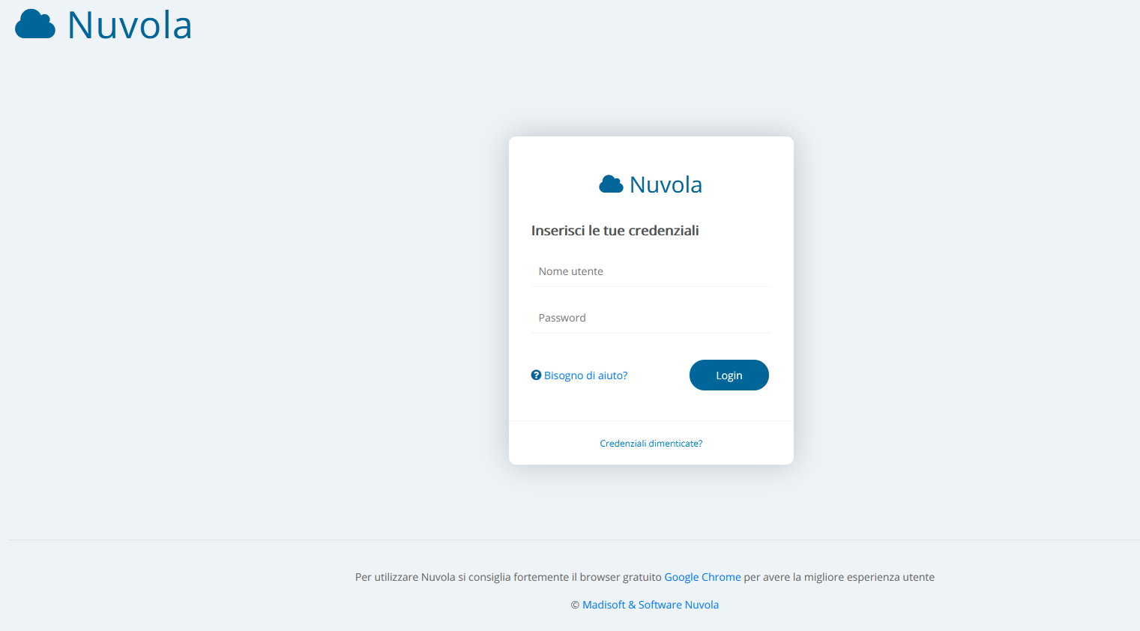

Inserire Nome utente e Password e si apre la schermata iniziale:

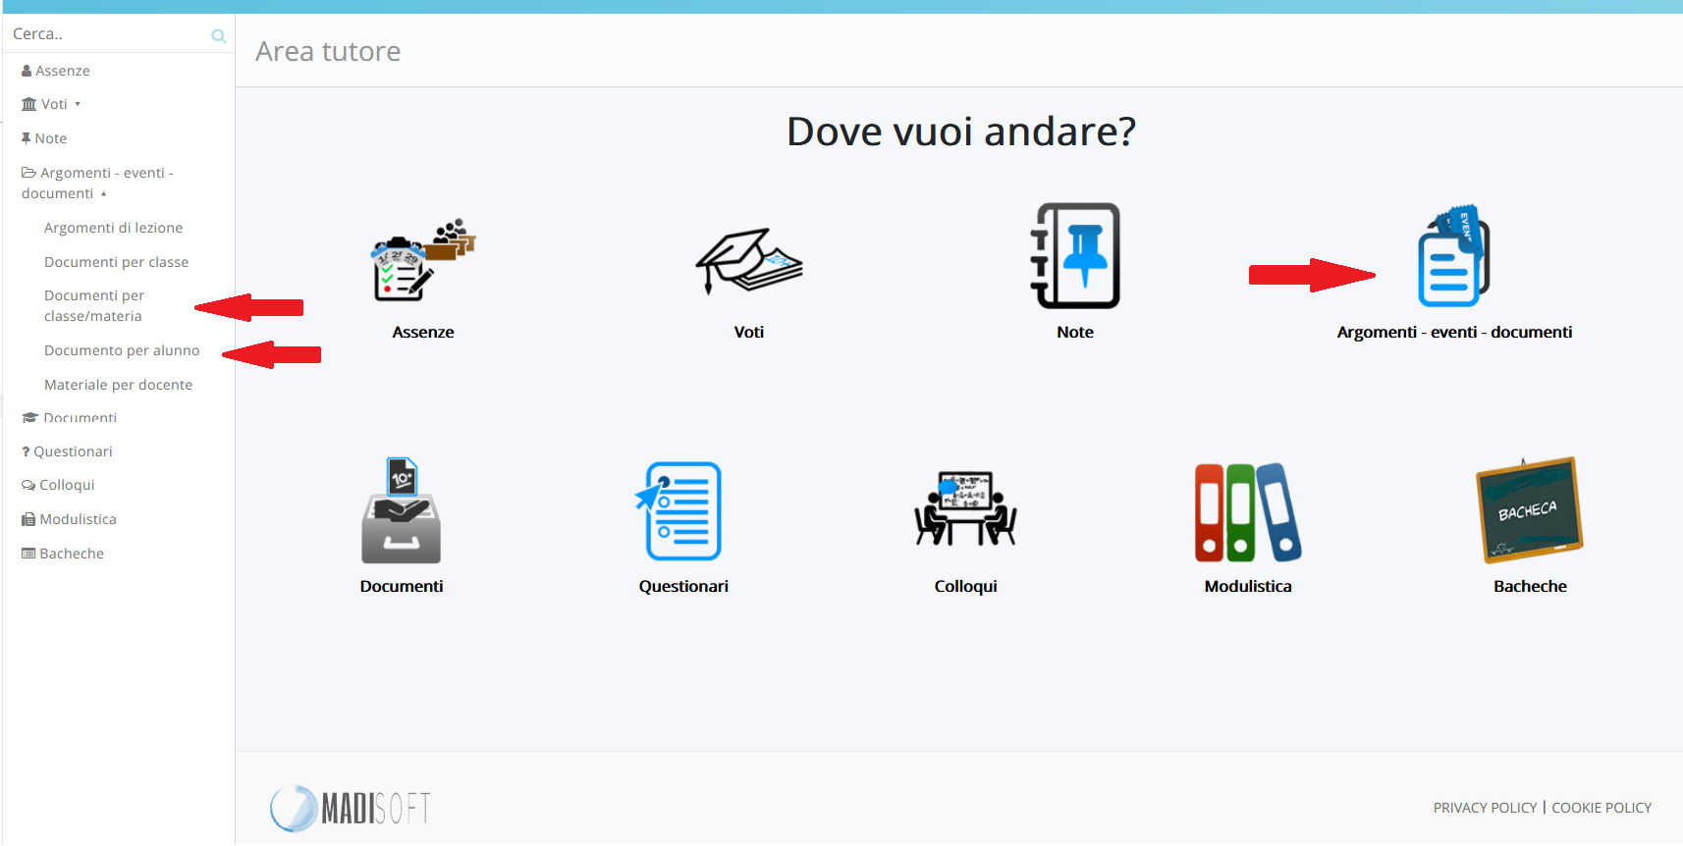

Selezioniamo l’icona nella pagina la voce “Argomenti – eventi – documenti” e si aprirà la schermata:

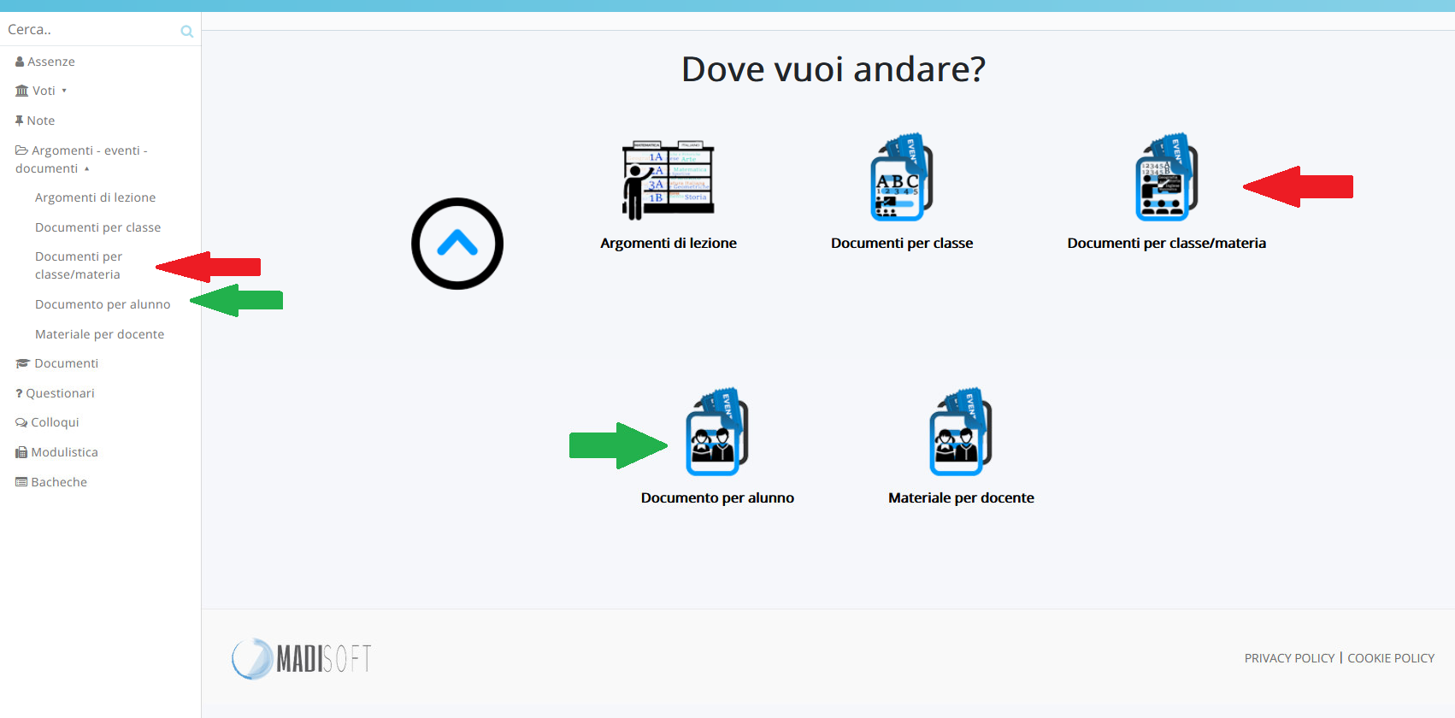

Clicchiamo sull’icona Documenti per classe/materia (nel caso di alunni in difficoltà cliccheranno sull’icona Documento per alunno) e ci si ritrova nella schermata

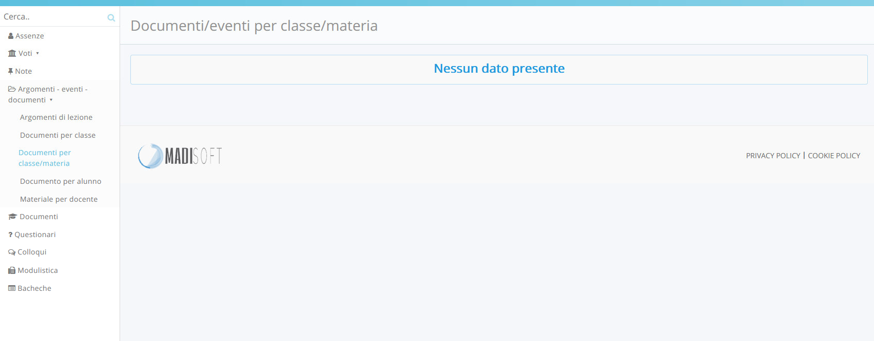

dove saranno presenti i vari file allegati.

L’Animatore Digitale

Gambacorta Donatella